1.Pri štatistickom prieskume sa zisťoval počet dní, počas ktorých sa konal audit v 25 firmách. Zistili sa nasledovné údaje: 12, 14, 19, 15, 14, 23, 15, 28, 22, 19, 17, 35, 23, 34, 17, 19, 16, 29, 14, 21, 15, 24, 11, 31, 18. Zostavte tabuľku početností, vypočítajte arit.priemer, modus,median, graf

2.Na Športovom gymnáziu študuje 720 žiakov. Štruktúru žiakov školy, ktorí sa venujú jednotlivým športom určuje kruhový diagram. Zostavte tabuľku početností, vypočítajte arit.priemer, modus, median, graf 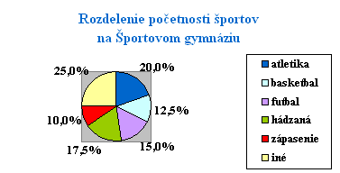
3. Štatistický súbor so štatistickým znakom x má 6 tried s nasledujúcimi absolútnymi početnosťami:
n₁ = 7, n₂ = 5, n₃ = 12, n₄ = 6, n₅ = 2, n₆ = 8.
Rozsah štatistického súboru n = A: 35 B: 41 C: 40 D: 38
4. Štatistický súbor so štatistickým znakom x má 6 tried s nasledujúcimi absolútnymi početnosťami: n₁ = 7, n₂ = 5, n₃ = 12, n₄ = 6, n₅ = 2, n₆ = 8.
Relatívna početnosť znaku x₄ = A: 0,3 B: 0,15 C: 0,1 D: 0,12
5. Štatistický súbor so štatistickým znakom x má 6 tried s nasledujúcimi absolútnymi početnosťami: n₁ = 7, n₂ = 5, n₃ = 12, n₄ = 6, n₅ = 2, n₆ = 8.
Kumulatívna absolútna početnosť N₃ = A: 12 B: 40 C: 24 D: 30
6. Trieda y₂ štatistického súboru má absolútnu početnosť n₂ = 15 so zodpovedajúcou relatívnou početnosťou f₂ = 0,06, t. j 6%.
Rozsah tohto štatistického súboru n = A: 250 B: 90 C: 40 d) 400
7. Počet predaných automobilov značky Škoda Fabia v istom meste v jednotlivých mesiacoch roku 2007 určuje tabuľka početnosti: (tab 14)
trieda x_{i} | 1. | 2. | 3. | 4. | 5. | 6. | 7. | 8. | 9. | 10. | 11. | 12.
počet áut n_{i} | 21 | 35 | 45 | 36 | 54 | 49 | 63 | 64 | 42 | 36 | 28 | 27
Rozsah štatistického súboru n = A: 78 B: 500 C 400 D: 600
8. Na základe tabuľky (tab 14) z príkladu 7. je zrejmé, že autá predané v mesiaci marec tvoria časť súboru vyjadrenú číslom (v %) A: 5% B: 7,2% C 9% D 7,5%
9. Na základe tabuľky (tab 14) z príkladu 7. vyplýva, že za 1. polrok roku 2007 bolo predaných áut v počte
A: 240 B: 260 C: 21 D: 250
10. Z tabuľky (tab 14) z príkladu 7.plynie, že autá predané v 1. polroku roku 2007 tvoria časť súboru vyjadrenú číslom (v %) A: 52% B: 60% C: 50% D: 48%
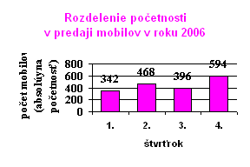
11. Histogram početnosti informuje o počte predaných mobilov v jednotlivých štvrťrokoch roku 2006 v istej predajni:

Rozsah (veľkosť) tohto súboru je číslo n =
A: 1900 B: 1850 C: 1820 D: 1800
12. Na základe histogramu (graf 9) z testového príkladu 11 vyplýva, že z celkového predaja bola predaná vo 4. štvrťroku časť mobilov určená desatinným číslom
A: 0,33 B: 0,19 C: 0,22 d) 0,31
13. Podľa histogramu (graf 9) z testového príkladu 11 je počet mobilov predaných za 1. až 3. štvrťrok roku 2006 vyjadrený číslom
A: 1104 B: 1206 C: 1304 D: 1226

